Титутьный лист по шаблону
Титульный лист с использованием шаблона
Цель урока - создать титульный лист по шаблону, освоить работу с текстовыми объектами и их свойствами.

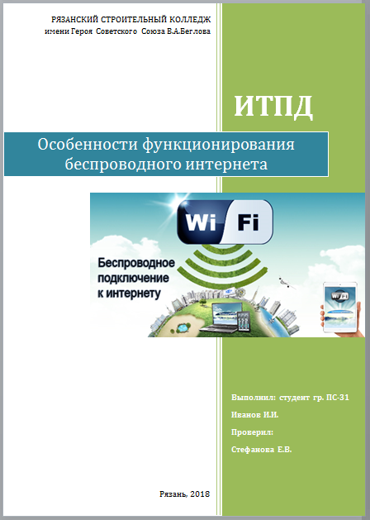
Ход работы:
Открытие шаблона
Приступите к созданию в текстовом редакторе Word нового документа.
Откройте шаблоны титульных листов Вставка/(Страницы)Титульная страница→Движение
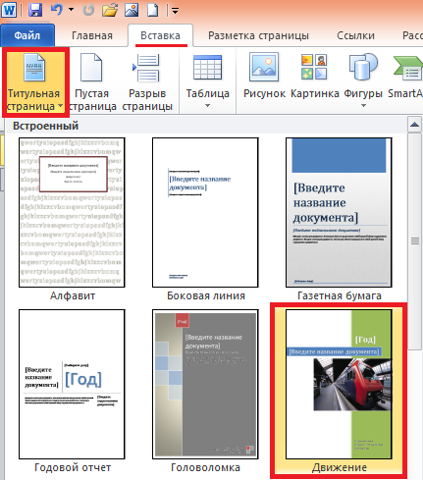
Редактирование шаблона
- Удалите некоторые стандартные надписи и фото. Для этого щелкните:
- по картинке→ нажмите Delete;
- по рамке надписи левой кнопкой мыши и нажмите Delete.
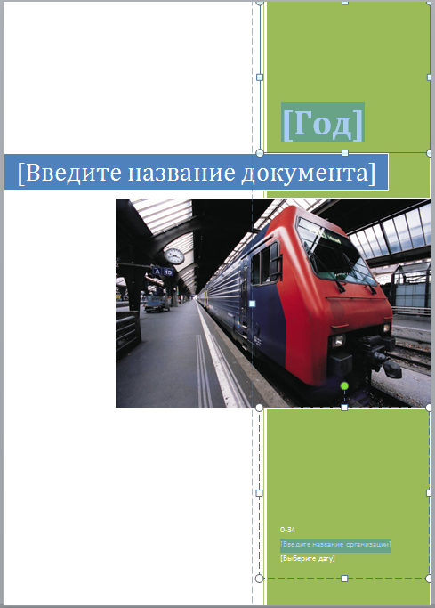
Удалить
- Вставьте надпись Вставка/(Текст)Надпись→Простая надпись
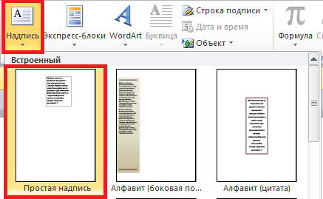
Введите в надписи: РЯЗАНСКИЙ СТРОИТЕЛЬНЫЙ КОЛЛЕДЖ имени Героя Советского Союза В.А.Беглова, обратите внимание, что изначально в надписях применяется шрифт - Cambria (Заголовки), обязательно следите за единообразием стиля шрифта во всех надписях! Размер шрифта - 14.

- По умолчанию простая надпись имеет белый фон и черную рамку, чтобы сделать надпись прозрачно и без рамки необходимо подвести курсор мыши к рамке надписи, щелкнуть левой кнопкой мыши, выделив её, а за тем щелкнуть по границе правой кнопкой мыши и в контекстном меню выбрать Формат фигуры…
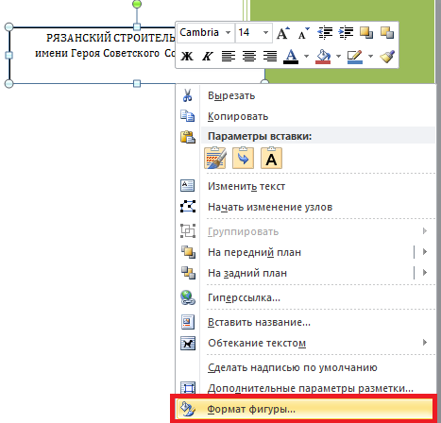
В окне Формат фигуры выбрать Заливка→Нет заливки, Цвет диний→Нет линий.
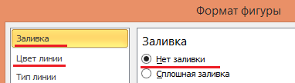
Настроенную надпись скопировать и вставить столько раз, сколько надписей вам нужно сделать, и отредактировать их! В нашем примере нужно сделать ещё три надписи:
- ИТПД
- Выполнил: …Проверил: Савина А.Ю.
- Рязань, 20..

- Для надписи с названием предмета ИТПД – размер шрифта – 48, цвет шрифта – белый: необходимо выделить текст надписи и во вкладке Главная/(Шрифт)Цвет Текста→Белый цвет.
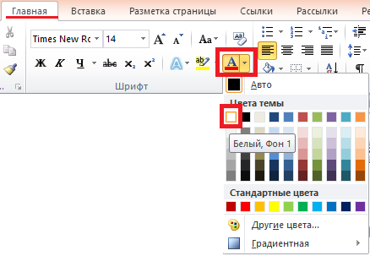
Аналогично настройте надпись с «Выполнил.. Проверил».
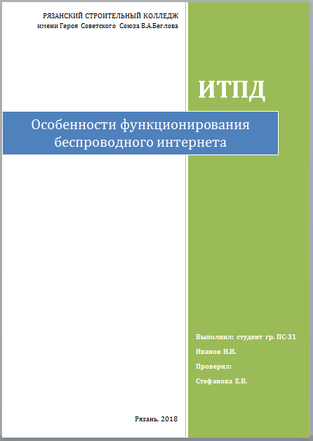

- Чтобы выровнять надписи относительно друг друга: выделите надписи с названием учебного заведения и года, для этого удерживайте кнопку Shift. На в кладке Формат/(Упорядочить)Выровнять→Выровнять по правому краю.
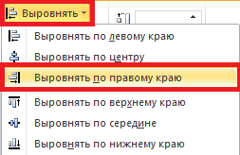
Вставьте и настройте надписи как скриншоте в цели урока, соблюдая форматирование.
- Вставка рисунка, для этого необходимо поставить курсор в белое поле нашего шаблона и на вкладке Вставка/(Иллюстрации)Рисунок→в Общей папке\Word\wi-fi.jpg. Рисунок при этом ложиться в слой более низкий чем зеленый объект листа. Чтобы переместить рисунок на передний план: щелкните левой кнопкой мыши по рисунку, выделив его, а за тем щелкнуть по нему правой кнопкой мыши и в контекстном меню выберете пункт Обтекание текстом→Перед текстом
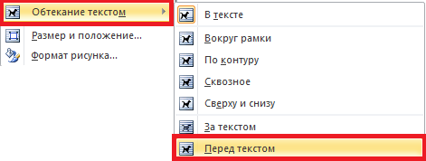
Чтобы изменить размеры картинки, не меняя пропорций, щелкните по картинке и подведите курсор к угловой ручке, захватите ее и меняйте размер.
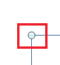
Поместите рисунок как показано на скриншоте в цели урока.
- Последний нюанс. Обратите внимание, что оттенок надпис с название темы работы не подходит к основным цветам использованного рисунка.
Для изменения цвета фона надписи: щелкните по ней левой кнопкой мыши, выделив её Формат/(Стили фигуры)Заливка фигуры→Темно-бирюзовый.
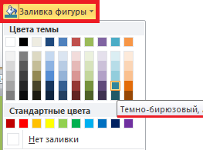

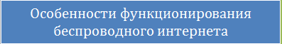БЫЛО
СТАЛО
ЗАДАНИЯ ДЛЯ САМОСТОЯТЕЛЬНОЙ РАБОТЫ
